Mathe Testvorbereitung 4. Kl. Datum: Name:
Hohlmasse angepasste Lernziele

- Ich kann ein Gefäss nennen, das zirka 1ml, 1 cl, 1 dl, 1l, 10l, 1 hl fasst. | erreicht  knapp erreicht  noch nicht erreicht

- Schreibe die passenden Angaben zu den Gefässen.

1 ml, 1 cl, 1 dl, 1 l, 10 l, 1 hl

Tetrapack Milch | Gliesskanne | kleine Tasse | Tintenpatrone | Badewanne | Spritze
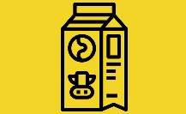 | 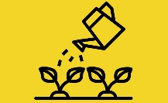 | 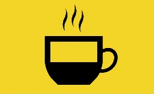 | 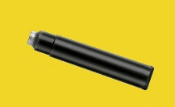 | 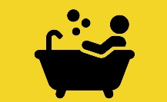 | 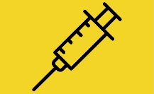

- Ich kann mit Hohlmassangaben rechnen. | erreicht  knapp erreicht  noch nicht erreicht

- Löse die Aufgaben.

350 ml + _____________ = 1000 ml

125 l + 125 l = ______________

32 cl + 54 cl = _____________

3 · 12 hl = _______________

- Ich kann Hohlmasse in die verlangte Einheit umformen. | erreicht  knapp erreicht  noch nicht erreicht

- Löse die Aufgaben.

 | hl |  | l | dl | cl | ml
32 cl |  |  |  |  |  |  |  | dl
25 dl |  |  |  |  |  |  |  | l
370 ml |  |  |  |  |  |  |  | cl
1,8 l |  |  |  |  |  |  |  | dl
300 l |  |  |  |  |  |  |  | hl
0,8 dl |  |  |  |  |  |  |  | cl

Bildquellen:CC BY 3.0
nareerat jaikaew https://thenounproject.com/piipimm.pz/collection/supermarket/?i=3508346
dreamicons https://thenounproject.com/search/?q=watering+can&i=3426915
Aldric Rodríguez https://thenounproject.com/search/?q=mug&i=778802
Adrien Coquet https://thenounproject.com/search/?q=bath&i=2518783
Philipp Petzka https://thenounproject.com/search/?q=syringe&i=2831445
- Ich kann Litermasse ablesen und Inhalte einzeichnen. | erreicht  knapp erreicht  noch nicht erreicht

- Bestimme die Inhalte. Schreibe sie in den verschiedenen Masseinheiten auf.
Zeichne die Massangaben mit Lineal ein.

A | 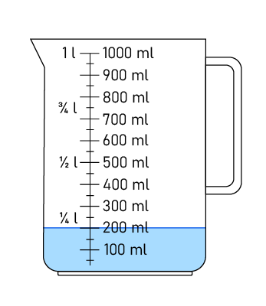 | B | 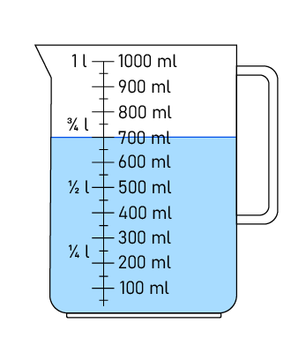 | C | 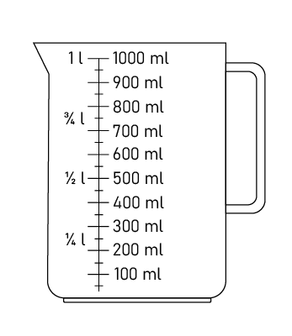
 | ml |  | ml |  | 7 dl
 | cl |  | cl
 | dl |  | dl
 | l |  | l

- Ich kann Sachrechnungen mit Hohlmassen lösen. | erreicht  knapp erreicht  noch nicht erreicht

- Löse die Aufgaben.

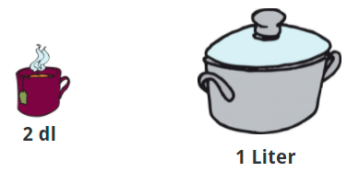 | 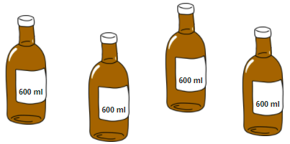
Für wie viele Tassen reicht das Wasser? | Wie viel Flüssigkeit ist in vier Flaschen?
Rechnung: | Rechnung:

Wenn du mit einer vollen 1-Literflasche zwei Gläser mit 3 dl Wasser füllst. Wie viel Wasser ist dann noch in der Flasche?

Antwortsatz: ________________________________________________________________

Bildquellen: CC BY-NC-SA 3.0
Education Group GmbH http://bilder.tibs.at/node/24805 http://bilder.tibs.at/node/24695 https://bilder.tibs.at/node/339

